Отчёт по лабораторной работе №16
  - Дисциплина: Администрирование сетевых подсистем
Пакавира Арсениу Висенте Луиш
Содержание

1. Цель работы
Получить навыки работы с программным средством Fail2ban для обеспечения базовой защиты от атак типа «brute force».

2. Выполнение лабораторной работы

2.1 Защита с помощью Fail2ban

2.1.1 Установка Fail2ban
На сервере выполнена установка пакета fail2ban с использованием менеджера пакетов dnf. В процессе установки также автоматически установлены зависимости: fail2ban-firewalld, fail2ban-selinux, fail2ban-sendmail, fail2ban-server. Установка выполнена из репозитория epel (рис. 1).
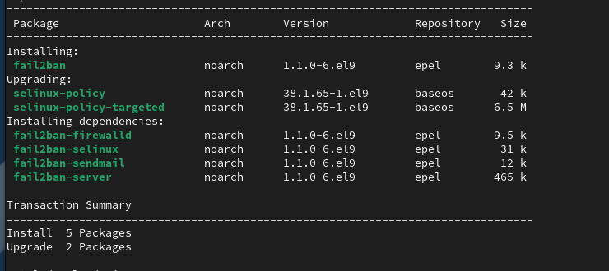
Рисунок 1: Установка пакета fail2ban и зависимостей через dnf

2.1.2 Запуск и добавление службы в автозагрузку
После установки выполнен запуск службы fail2ban командой systemctl start fail2ban, затем служба добавлена в автозагрузку командой systemctl enable fail2ban. Создана символическая ссылка в каталоге multi-user.target.wants, что подтверждает корректную регистрацию службы в системе (рис. 2).
Рисунок 2: Запуск службы fail2ban и включение автозагрузки

2.1.3 Контроль журнала событий Fail2ban
В дополнительном терминале выполнен мониторинг журнала /var/log/fail2ban.log с помощью команды tail -f. В журнале зафиксирован запуск сервера Fail2ban версии 1.1.0, инициализация observer и создание новой базы данных fail2ban.sqlite3 (рис. 3).
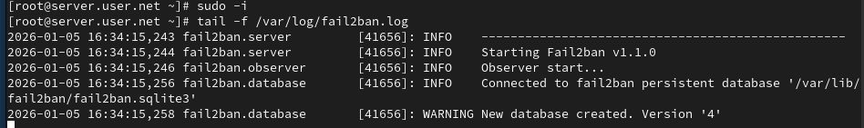
Рисунок 3: Просмотр журнала fail2ban.log в реальном времени

2.1.4 Создание файла локальной конфигурации
Создан файл локальной конфигурации /etc/fail2ban/jail.d/customisation.local с использованием команды touch, после чего выполнено его редактирование в текстовом редакторе nano (рис. 6).
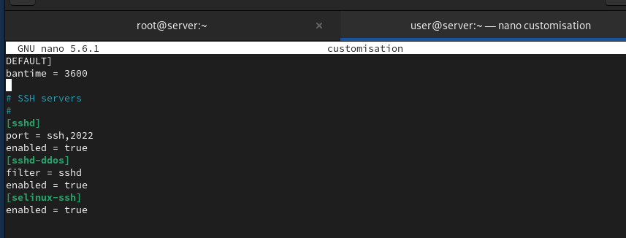
Рисунок 4: Создание и перезапуск службы после настройки

2.1.5 Настройка параметров блокирования и защиты SSH
В файле /etc/fail2ban/jail.d/customisation.local заданы параметры:
- В секции [DEFAULT] установлено время блокировки bantime = 3600 секунд (1 час).
- Включена защита SSH в секциях [sshd], [sshd-ddos], [selinux-ssh].
- Для sshd указан порт ssh,2022.
- Для всех перечисленных служб установлен параметр enabled = true (рис. 5).
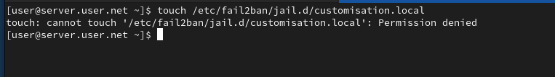
Рисунок 5: Конфигурация customisation.local с параметрами bantime и SSH

2.1.6 Перезапуск службы Fail2ban
После внесения изменений выполнен перезапуск службы командой systemctl restart fail2ban, что обеспечивает применение новой конфигурации (рис. 6).

Рисунок 6: Создание и перезапуск службы после настройки

2.1.7 Просмотр журнала событий Fail2ban
После перезапуска службы выполнен мониторинг журнала /var/log/fail2ban.log. В журнале зафиксирована инициализация backend pyinotify, параметры maxLines, maxRetry, findtime, banTime = 3600, а также запуск jail-модулей sshd, selinux-ssh, sshd-ddos (рис. 7).
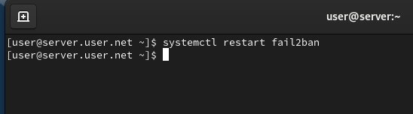
Рисунок 7: Журнал запуска jail-модулей SSH в fail2ban

2.1.8 Включение защиты HTTP
В файле /etc/fail2ban/jail.d/customisation.local активированы jail-модули для HTTP-сервера Apache: apache-auth, apache-badbots, apache-noscript, apache-overflows, apache-nohome, apache-botsearch, apache-fakegooglebot, apache-modsecurity, apache-shellshock. Для каждого модуля установлен параметр enabled = true (рис. 8).
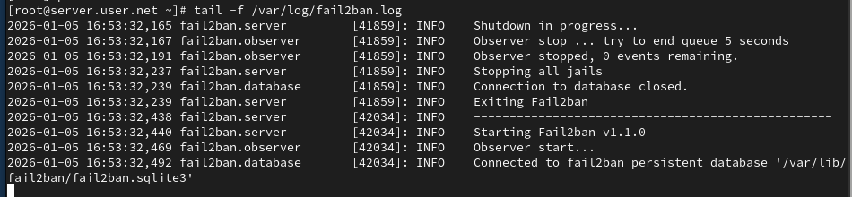
Рисунок 8: Конфигурация HTTP jail-модулей в customisation.local

2.1.9 Перезапуск Fail2ban после настройки HTTP
После внесения изменений выполнен перезапуск службы systemctl restart fail2ban, что обеспечило загрузку новых jail-настроек (рис. 10).
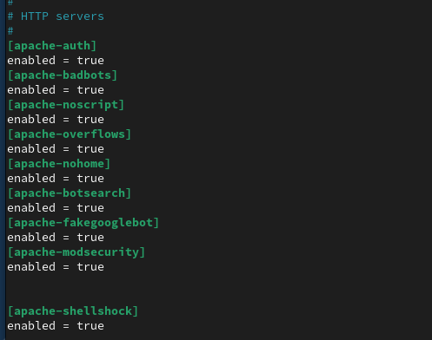
Рисунок 9: Журнал запуска HTTP jail-модулей

2.1.10 Контроль журнала после включения HTTP-защиты
В журнале /var/log/fail2ban.log зафиксирован запуск jail-модулей apache-auth, apache-badbots, apache-noscript, apache-overflows, apache-nohome, apache-botsearch, apache-fakegooglebot, apache-modsecurity, apache-shellshock, а также повторная активация sshd-ddos (рис. 10).

Рисунок 10: Подтверждение запуска HTTP jail-модулей в журнале

2.1.11 Включение защиты почтовых сервисов
В файле /etc/fail2ban/jail.d/customisation.local активированы jail-модули для почтовых сервисов: postfix, postfix-rbl, dovecot, postfix-sasl. Для каждого модуля установлен параметр enabled = true (рис. 11).
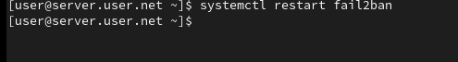
Рисунок 11: Конфигурация jail-модулей для почтовых сервисов

2.1.12 Перезапуск Fail2ban после настройки почтовых служб
После добавления конфигурации выполнен перезапуск службы fail2ban для применения изменений (рис. 13).
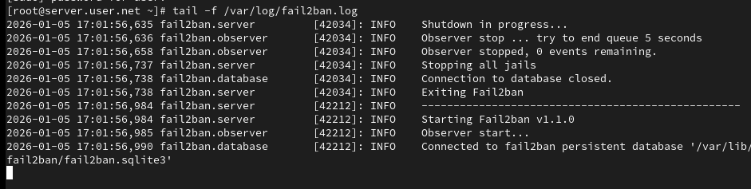
Рисунок 12: Журнал запуска jail-модулей почтовых сервисов

2.1.13 Контроль журнала после включения почтовой защиты
В журнале событий зафиксирован запуск jail-модулей postfix, postfix-rbl, dovecot, postfix-sasl. Для каждого модуля отображается сообщение Jail is in operation now, что подтверждает успешную активацию защиты почтовых сервисов (рис. 13).

Рисунок 13: Подтверждение работы jail-модулей почтовых сервисов

2.2 Проверка работы Fail2ban

2.2.1 Просмотр общего статуса Fail2ban
На сервере выполнена команда fail2ban-client status. В выводе отображено общее количество jail-модулей (16) и их список, включая apache-*, dovecot, postfix, sshd, sshd-ddos, selinux-ssh и другие. Это подтверждает активную работу всех ранее настроенных модулей (рис. 16).
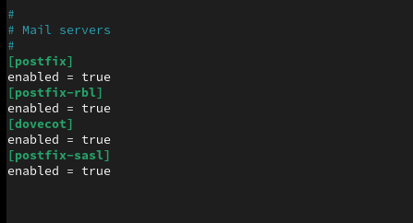
Рисунок 14: Общий статус fail2ban-client

2.2.2 Просмотр статуса защиты SSH
Выполнена команда fail2ban-client status sshd. В разделе Filter указаны значения Currently failed: 0, Total failed: 0. В разделе Actions значения Currently banned: 0, Total banned: 0, список заблокированных IP-адресов отсутствует. Это подтверждает отсутствие попыток неуспешной аутентификации на момент проверки (рис. 16).

Рисунок 15: Статус jail-модуля sshd до проверки

2.2.3 Установка максимального количества ошибок
Выполнена команда fail2ban-client set sshd maxretry 2, устанавливающая параметр maxretry = 2 для jail-модуля sshd. После двух неудачных попыток входа IP-адрес клиента должен быть заблокирован (рис. 16).

Рисунок 16: Установка параметра maxretry для sshd

2.2.4 Проверка блокировки IP-адреса
На сервере повторно выполнена команда fail2ban-client status sshd. В разделе Actions указано Currently banned: 1, Total banned: 1, а в списке Banned IP list отображён адрес клиента 192.168.1.30. Это подтверждает успешную блокировку IP-адреса после превышения установленного порога ошибок (рис. 17).
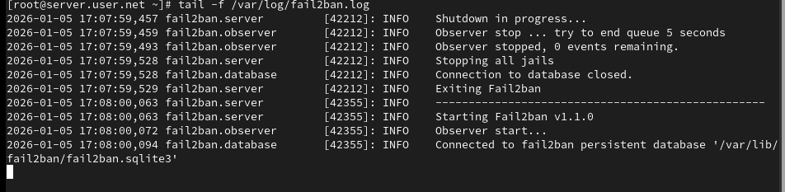
Рисунок 17: Блокировка IP-адреса клиента в sshd

2.2.5 Разблокировка IP-адреса клиента
Выполнена команда fail2ban-client set sshd unbanip 192.168.1.30, снимающая блокировку с IP-адреса клиента (рис. 18).
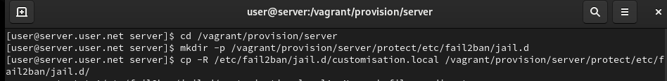
Рисунок 18: Команда разблокировки IP-адреса клиента

2.2.6 Проверка снятия блокировки
Повторно выполнена команда fail2ban-client status sshd. В разделе Actions указано Currently banned: 0, список заблокированных IP-адресов пуст. Это подтверждает успешное снятие блокировки клиента (рис. 19).
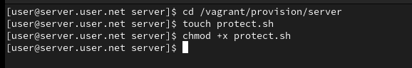
Рисунок 19: Статус sshd после снятия блокировки

2.2.7 Добавление игнорирования IP-адреса клиента
В файл /etc/fail2ban/jail.d/customisation.local в секции [DEFAULT] добавлен параметр ignoreip = 127.0.0.1/8 192.168.1.30, где 192.168.1.30 — IP-адрес клиента. Параметр ignoreip исключает указанный адрес из процедуры блокировки независимо от количества ошибок аутентификации (рис. 20).
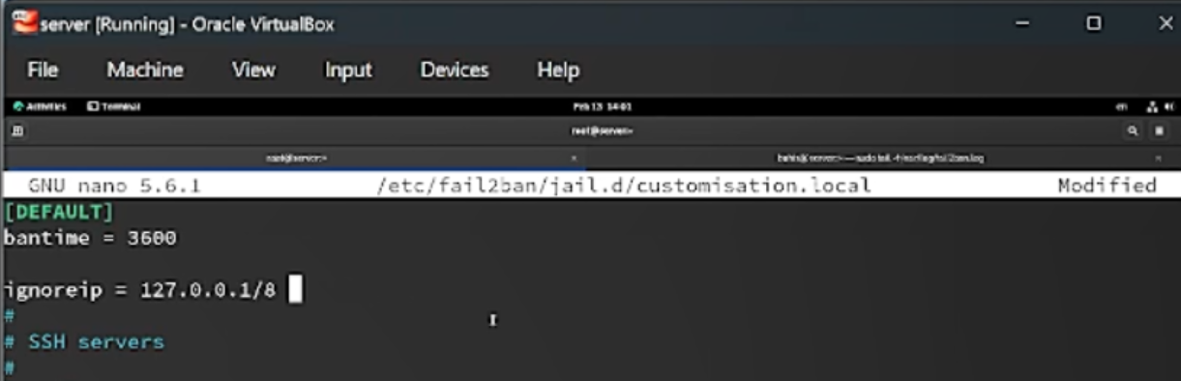
Рисунок 20: Добавление параметра ignoreip в customisation.local

2.2.8 Просмотр журнала событий
В журнале /var/log/fail2ban.log отображаются сообщения вида [sshd] Ignore 192.168.1.30 by ip и [selinux-ssh] Ignore 192.168.1.30 by ip, что подтверждает корректную обработку параметра ignoreip и исключение клиента из механизма блокировки (рис. 21).
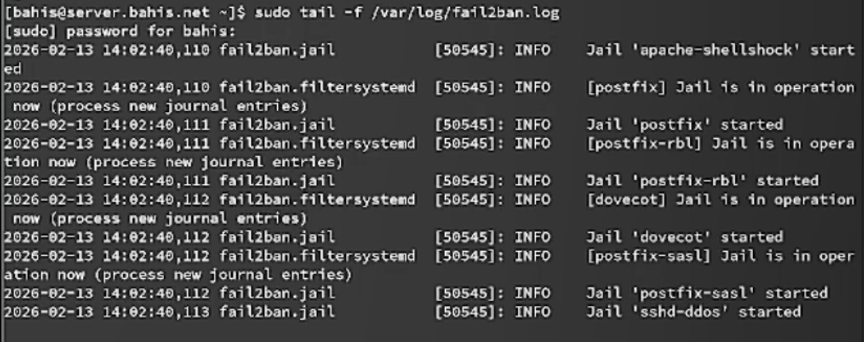
Рисунок 21: Сообщения журнала о игнорировании IP-адреса

2.2.9 Повторная попытка входа и проверка статуса SSH
С клиента выполнены повторные попытки входа по SSH с неправильным паролем. Несмотря на ошибки аутентификации, IP-адрес не блокируется.
При проверке статуса jail-модуля sshd (fail2ban-client status sshd) указано: Currently banned: 0, Total banned: 0, список Banned IP list пуст, что подтверждает отсутствие блокировки благодаря параметру ignoreip (рис. 22).
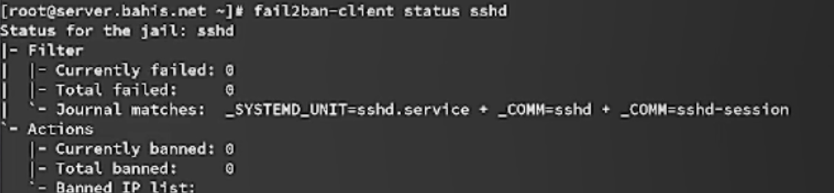
Рисунок 22: Статус sshd после включения ignoreip

2.3 Внесение изменений в настройки внутреннего

2.3.1 Подготовка каталога и копирование конфигурации Fail2ban
На виртуальной машине server выполнен переход в каталог /vagrant/provision/server. Создан каталог protect/etc/fail2ban/jail.d, после чего файл customisation.local скопирован из системного каталога /etc/fail2ban/jail.d/ во внутреннюю структуру provision. Это обеспечивает перенос текущей конфигурации Fail2ban в среду автоматической настройки Vagrant (рис. 23).
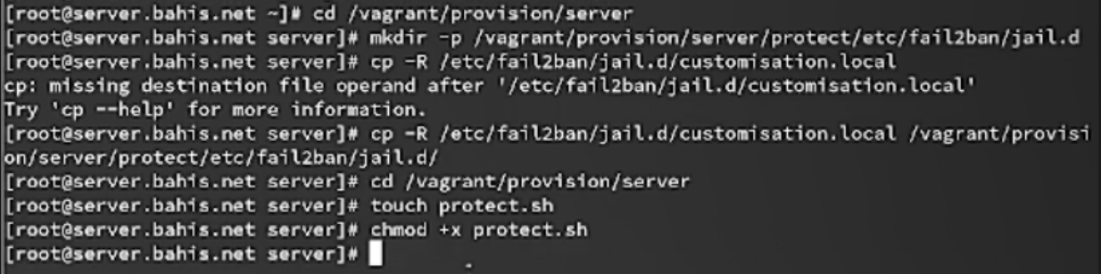
Рисунок 23: Создание каталога protect и копирование customisation.local

2.3.2 Создание и настройка скрипта protect.sh
В каталоге /vagrant/provision/server создан исполняемый файл protect.sh и открыт для редактирования. В скрипте реализованы следующие действия:
- установка пакета fail2ban;
- копирование конфигурационных файлов из /vagrant/provision/server/protect/etc/ в /etc;
- восстановление контекстов SELinux командой restorecon -vR /etc;
- включение и запуск службы fail2ban.
Скрипт предназначен для автоматической настройки защиты при развертывании виртуальной машины (рис. 24).
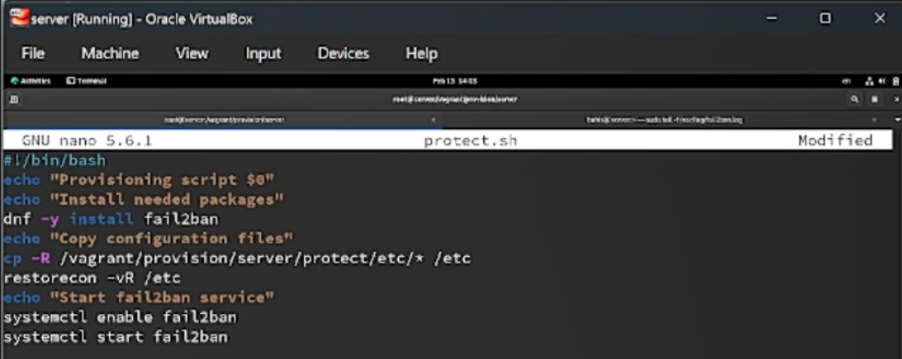
Рисунок 24: Содержимое скрипта protect.sh

2.3.3 Добавление provision-конфигурации в Vagrantfile
В файле Vagrantfile в разделе конфигурации виртуальной машины server добавлен блок:
server.vm.provision "server protect",
type: "shell",
preserve_order: true,
path: "provision/server/protect.sh"
Данная конфигурация обеспечивает выполнение скрипта protect.sh при запуске или пересоздании виртуальной машины server, тем самым автоматизируя применение настроек Fail2ban (рис. 25).
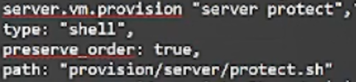
Рисунок 25: Добавление блока provision в Vagrantfile

3. Выводы
В ходе работы выполнена установка и базовая настройка системы предотвращения вторжений Fail2ban на сервере. Реализована защита сервисов SSH, HTTP (Apache) и почтовых служб (Postfix, Dovecot) с заданием времени блокировки и порога ошибок аутентификации.
Экспериментально подтверждена корректность механизма блокировки IP-адреса клиента при превышении значения maxretry, а также возможность снятия блокировки вручную. Дополнительно проверена работа параметра ignoreip, обеспечивающего исключение заданного адреса из процесса блокировки.
Настройки Fail2ban вынесены в систему автоматического развёртывания Vagrant посредством создания скрипта protect.sh и добавления соответствующего блока provision в Vagrantfile. Это обеспечивает воспроизводимость конфигурации и автоматическую активацию механизмов защиты при запуске виртуальной машины.

4. Контрольные вопросы
- Поясните принцип работы Fail2ban.
Fail2ban - это программное обеспечение, которое предотвращает атаки на сервер, анализируя лог-файлы и блокируя IP-адреса, с которых идут подозрительные или злонамеренные действия. Он работает следующим образом:
- Мониторит указанные лог-файлы на наличие заданных событий (например, неудачных попыток входа).
- Когда число попыток превышает определенный порог, Fail2ban временно блокирует IP-адрес, добавляя правила в файрвол.
- Заблокированный IP-адрес может быть разблокирован автоматически после определенного периода времени
- Настройки какого файла более приоритетны: jail.conf или jail.local?
Настройки файла jail.local более приоритетны, чем настройки файла jail.conf.
- Как настроить оповещение администратора при срабатывании Fail2ban?
Чтобы настроить оповещение администратора при срабатывании Fail2ban, необходимо настроить отправку уведомлений по электронной почте или другим способом. Это можно сделать, изменяя настройки в файле jail.local, добавляя адрес электронной почты администратора и настройки SMTPсервера.
- Поясните построчно настройки по умолчанию в конфигурационном файле /etc/fail2ban/jail.conf, относящиеся к веб-службе.
Примеры настроек по умолчанию в конфигурационном файле /etc/fail2ban/jail.conf, относящиеся к веб-службе:
- [apache] - секция, относящаяся к веб-серверу Apache.
- enabled = true - включение проверки лог-файлов Apache.
- port = http,https - указание портов для мониторинга.
- filter = apache-auth - указание фильтра для обработки лог-файлов.
- logpath = /var/log/apache*/*error.log - путь к лог-файлам Apache.
- maxretry = 5 - максимальное количество попыток до блокировки адреса.
- bantime = 600 - продолжительность блокировки в секундах.
- Поясните построчно настройки по умолчанию в конфигурационном файле /etc/fail2ban/jail.conf, относящиеся к почтовой службе.
Примеры настроек по умолчанию в конфигурационном файле /etc/fail2ban/jail.conf, относящиеся к почтовой службе:
- [postfix] - секция, относящаяся к почтовому серверу Postfix.
- enabled = true - включение проверки лог-файлов Postfix.
- port = smtp,ssmtp - указание портов для мониторинга.
- filter = postfix - указание фильтра для обработки лог-файлов.
- logpath = /var/log/mail.log - путь к лог-файлам Postfix.
- maxretry = 3 - максимальное количество попыток до блокировки адреса.
- bantime = 3600 - продолжительность блокировки в секундах
- Какие действия может выполнять Fail2ban при обнаружении атакующего IP-адреса? Где можно посмотреть описание действий для последующего использования в настройках Fail2ban?
Fail2ban может выполнять различные действия при обнаружении атакующего IP-адреса, такие как блокировка адреса через файрвол, добавление правил в IP-таблицы, отправка уведомлений администратору и другие. Описание доступных действий можно найти в документации или руководстве Fail2ban.
- Как получить список действующих правил Fail2ban?
Можно использовать команду: fail2ban-client status.
- Как получить статистику заблокированных Fail2ban адресов?
Можно использовать команду fail2ban-client status <jail-name>, где <jail-name> - имя конкретного jail, например, “ssh” или “apache”.
- Как разблокировать IP-адрес?
fail2ban-client set sshd unbanip <ip-адрес клиента>

